Concurs Infoeducație 2019 – faza naţională

Secțiunea Software Educațional

***„Écoute et apprendre le français”***

Elevi participanţi:

* VODĂ GEORGIAN
* GRĂDINARIU TEOFAN

Profesor îndrumător: FILIP DIMITRIE

Colegiul Național “Nicu Gane” Fălticeni

2019

1. **Informaţii generice**

Tema proiectului nostru “**Écoute et apprendre le français**”, ne-a fost sugerată de doamna profesoară de franceză, Munteanu Carmen, care ne-a rugat să o ajutăm să realizeze un soft prin care dumneaei să poată evalua elevii la limba franceză printr-o metodă eficientă, de înțelegere și receptare a mesajului oral în limba franceză, în vederea pregătirii pentru examenul de competențe lingvistice de la *Bacalaureat*.

Softul a fost și este de un real succes el fiind aplicat la toate clasele unde doamna profesoară are ore și mai ales la cei de clasa a XII-a care se pregătesc pentru examenul de bacalaureat.

Proiectul nostru a fost conceput ca un soft educațional realizat cu ajutorul limbajului HTML, cu CSS și Java Script iar în paralel am dezvoltat și o aplicație pentru telefoane mobile cu Android, similară acesteia, cu scop de promovare și exersare, ca o versiune demo, pe care doamna profesoară o dă elevilor să exerseze acasă, înainte de a fi ascultați în clasă, aceasta având mai puține melodii.

Un motiv pentru care am utilizat această tehnologie este faptul că nu există nicăieri la ora actuală un ***soft*** (site) care să ajute elevii la așa ceva. Momentan (pentru concurs) este găzduit pe domeniul liceului și poate fi accesat la adresa: [www.nicugane.ro/franceza](http://www.nicugane.ro/franceza) , dar doamna de franceză îl are instalat pe calculator în cabinetul fonic.

Aplicația creată pentru sistemul de operare Android în Appinventor care, potrivit statisticilor, a luat o amploare foarte mare în ultimii ani deoarece majoritatea oamenilor dețin un telefon cu Android, se instalează foarte ușor și poate fi la îndemâna ta oricând, de exemplu în mijlocul de transport unde, cu o pereche de căști, poți exersa liniștit.

1. **Scopul proiectului**

Proiectul a fost realizat cu scopul de a facilita exersarea recepției de mesaj auditiv la limba franceză.

* + Cui servește aplicația?

Proiectul servește tuturor elevilor din ciclul liceal, mai ales celor care se pregătesc pentru competențele lingvistice la limba franceză, dar poate fi utilizat de oricine, indiferent de vârstă.

* + Ce vrea să obțină viitorul utilizator?

Utilizatorul care va parcurge aplicația în întregime, va avea șansa să își perfecționeze aptitudinile în ceea ce privește receptarea de mesaj oral la limba franceză.

1. **Ghid de instalare şi utilizare**

Aplicaţia creată în App Inventor poate fi rulată pe orice dispozitiv cu sistem de operare Android şi se instalează prin deschiderea fişierului cu extensia **apk**.

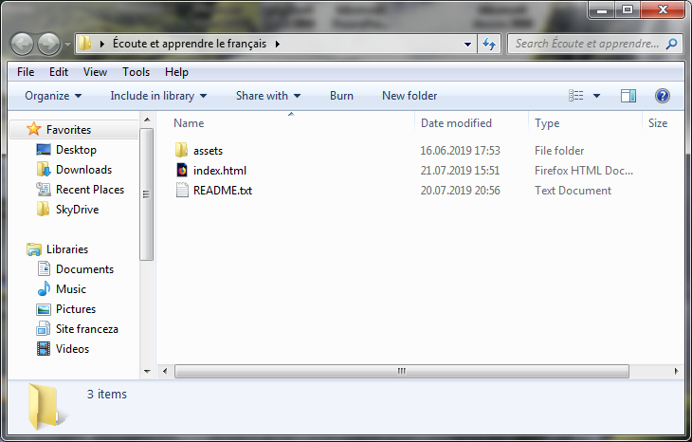 **Aplicația web** poate fi accesat la adresa [www.nicugane.ro/franceza](http://www.nicugane.ro/franceza), iar în cazul instalării pe computerul personal e necesară doar simpla copiere a folderului care conţine aplicaţia pe computer şi deschiderea prin dublu-click a fişierului index.html.

**IV. Prezentarea conținutului softului**

1. **Aplicația** sub forma unui site conţine următoarele sectiuni:

* o secțiune pentru antet care conţine titlul si sigla proiectului.
* o secţiune pentru subsol cu diferite informaţii despre copyright, modalităţi de contact şi alte link-uri utile.
* meniul cu următoarele link-uri: *Acasă*, *Exercitii* şi *Informatii utile*.
* pagina corespunzătoare linkului *Acasă* reprezintă un *homepage* derulant, cu rolul de a transmite câteva informaţii despre proiect şi alte informaţii utile;
* din pagina corespunzătoare linkului *Exercitii* utilizatorul poate exersa si autoevalua cu ajutorul metodelor puse la dispoziţie.
* pagina corespunzătoare linkului *Feedback* conţine un formular pe care utilizatorul îl completează pentru a veni cu părerea şi ideile sale pentru site.
* pagina corespunzătoare linkului *Informatii* are câteva informaţii despre pronunţia in lb. franceză).
* un icon de unde se poate controla limba de pe site, cu 3 optiuni: engleză, franceză şi română (implicit).

1. Pentru aplicaţia creată în App Inventor interfața în modul Design arată astfel:

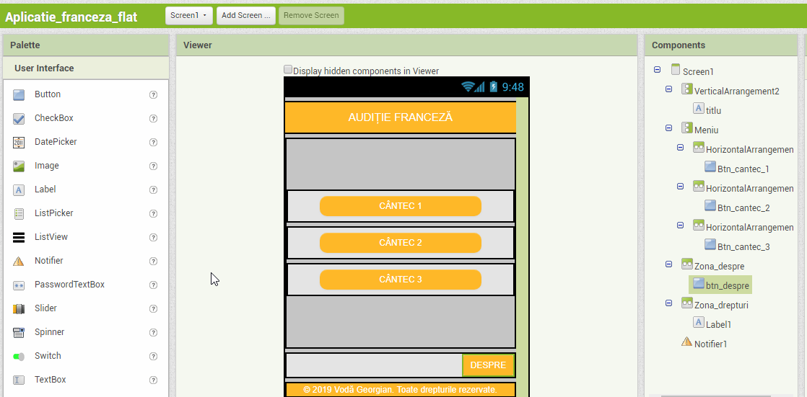

O captură cu interfața în modul Bloks (programare) arată în felul următor:

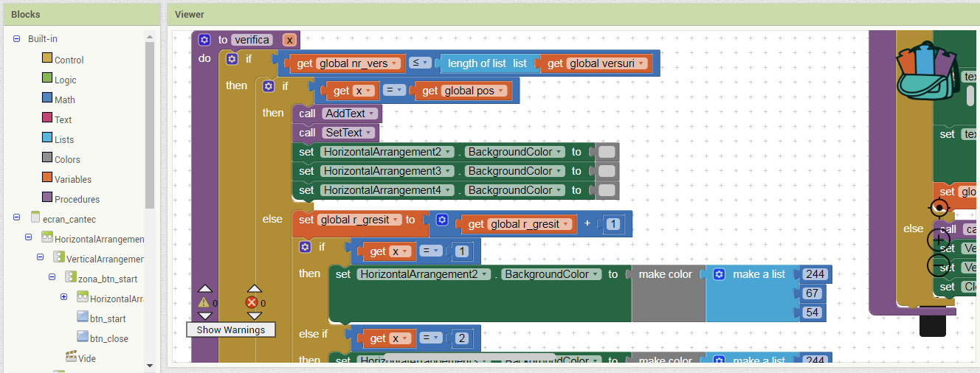

**V.** **Crearea site-ului utilizând limbaj HTML, CSS și JavaScript împreună cu platforma de dezvoltare jQuery.**

* + HyperText Markup Language (HTML) este un [limbaj de marcare](https://ro.wikipedia.org/wiki/Limbaj_de_marcare) utilizat pentru crearea paginilor web ce pot fi afișate într-un [browser](https://ro.wikipedia.org/wiki/Browser) (sau navigator). Scopul HTML este mai degrabă prezentarea informațiilor – paragrafe, fonturi, tabele ș.a.m.d. – decât descrierea semanticii documentului.

Specificațiile HTML sunt dictate de [World Wide Web Consortium](https://ro.wikipedia.org/wiki/World_Wide_Web_Consortium) (W3C)

* + CSS (Cascading Style Sheets) este un standard pentru formatarea elementelor unui document [HTML](https://ro.wikipedia.org/wiki/HTML). Stilurile se pot atașa elementelor HTML prin intermediul unor fișiere externe sau în cadrul documentului, prin elementul <style> și/sau atributul style. CSS se poate utiliza și pentru formatarea elementelor [XHTML](https://ro.wikipedia.org/wiki/XHTML), [XML](https://ro.wikipedia.org/wiki/XML) și [SVGL](https://ro.wikipedia.org/w/index.php?title=SVGL&action=edit&redlink=1).
  + JavaScript (JS) este un [limbaj de programare](https://ro.wikipedia.org/wiki/Limbaj_de_programare) [orientat obiect](https://ro.wikipedia.org/wiki/Programare_orientat%C4%83_pe_obiecte) bazat pe conceptul [prototipurilor](https://ro.wikipedia.org/w/index.php?title=Prototip_(POO)&action=edit&redlink=1). Este folosit mai ales pentru introducerea unor funcționalități în paginile web, codul JavaScript din aceste pagini fiind rulat de către [browser](https://ro.wikipedia.org/wiki/Browser_web). Limbajul este binecunoscut pentru folosirea sa în construirea [siturilor web](https://ro.wikipedia.org/wiki/Website), dar este folosit și pentru accesul la obiecte încastrate (embedded objects) în alte aplicații. A fost dezvoltat inițial de către [Brendan Eich](https://ro.wikipedia.org/wiki/Brendan_Eich) de la [Netscape Communications Corporation](https://ro.wikipedia.org/wiki/Netscape_Communications_Corporation) sub numele de Mocha, apoi LiveScript, și denumit în final JavaScript.
* jQuery este o [platformă de dezvoltare](https://ro.wikipedia.org/wiki/Platforme_dezvoltare_Web) [JavaScript](https://ro.wikipedia.org/wiki/JavaScript), concepută pentru a ușura și îmbunătăți procese precum traversarea arborelui [DOM](https://ro.wikipedia.org/wiki/DOM) în [HTML](https://ro.wikipedia.org/wiki/HTML), managementul inter-browser al evenimentelor, animații și cereri tip [AJAX](https://ro.wikipedia.org/wiki/AJAX). jQuery a fost gândit să fie cât mai mic posibil, disponibil în toate versiunile de browsere importante existente, și să respecte filosofia "[Unobtrusive JavaScript](https://ro.wikipedia.org/w/index.php?title=Unobtrusive_JavaScript&action=edit&redlink=1" \o "Unobtrusive JavaScript — pagină inexistentă)". Biblioteca a fost lansată in [2006](https://ro.wikipedia.org/wiki/2006) de către [John Resig](https://ro.wikipedia.org/w/index.php?title=John_Resig&action=edit&redlink=1).

Elementele de interfață ale aplicației sunt explicate în captura de mai jos:

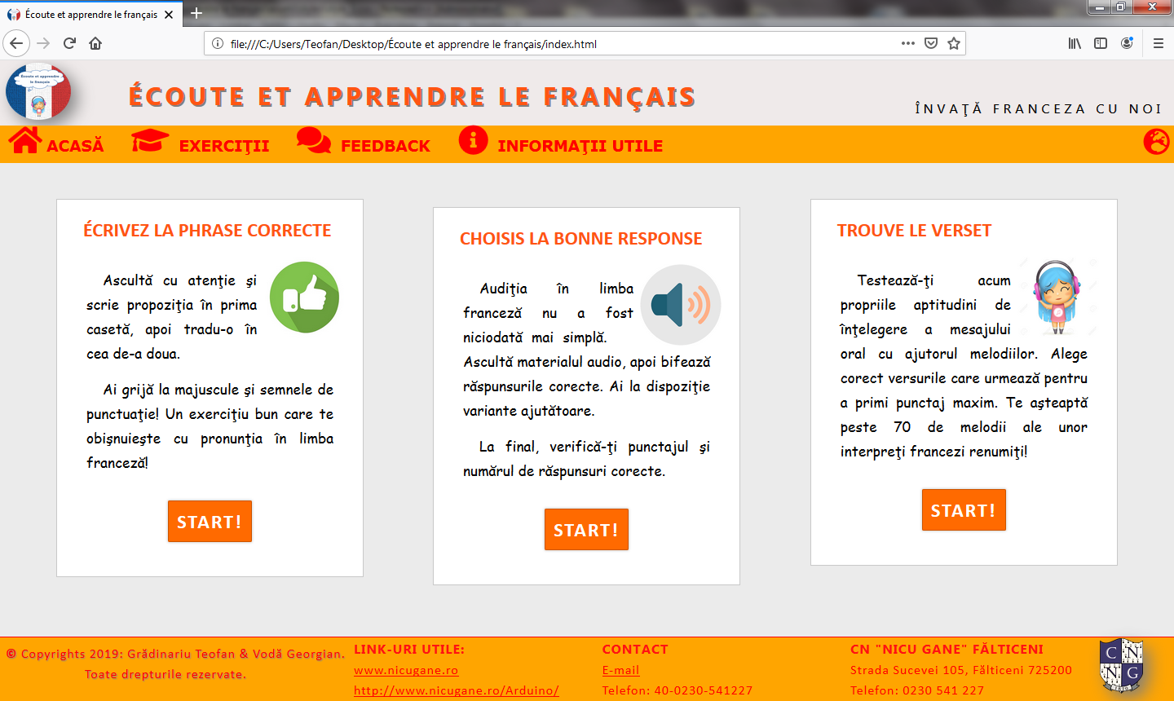

**siglă**

**antet**

**subsol**

**meniu**

**buton pentru schimbarea limbii**

**VI. Crearea aplicației utilizând platforma MIT AppInventor**

App Inventor pentru Android este o platformă open-source deținută inițial de Google, acum fiind întreținută de **Massachusetts Institute of Technology** (MIT), care permite utilizatorilor să creeze aplicații software pentru sistemul de operare Android.

App Inventor se bucură de o mare popularitate deoarece este o metodă accesibilă şi eficientă pentru oricine de a crea o aplicaţie destul de complexă pentru Android.

Aplicaţiile pot fi construite în App Inventor astfel:

* în **App Inventor *Designer***, sunt selectate componentele care vor alcătui aplicația
* în **App Inventor *Blocks Editor***, blocurile din program sunt asamblate pentru a specifica modul în care componentele trebuie să se comporte. Se pot asambla programele vizual, montând piesele împreună, ca piesele unui puzzle.

Aplicația apare pe telefon pas-cu-pas, pe măsură ce piesele sunt adăugate în ea, aşa că poate fi testată în timp ce este construită. Când este gata, poate fi ambalată pentru a produce o aplicaţie de sine stătătoare care ulterior se poate instala(adică un fișier cu exensia ***apk***). Dacă nu este disponibil un telefon cu Android, aplicațiile pot fi rulate cu ajutorulunui emulatorului Android (de exemplu **Nox Player**), un software care rulează pe calculator şi se comportă exact ca pe telefon.

Pentru a putea lucra cu App Inventor, sunt absolut necesare o conexiune la **Internet** și un cont **Gmail**. Cu un browser web se navighează la pagina http://ai2.appinventor.mit.edu, unde se cere logarea cu contulde Gmail.

Față de site-ul web, această aplicație dispune de securizare cu parolă, pentru ca elevii să o poată utiliza pentru evaluare. Parolele cântecelor adăugate momentan sunt **muzica**, **scoala** și **prieteni**.

**VII. Concluzie**

Așadar, softul nostru este ceva original, fiind destinat elevilor din orice ciclu școlar și totodată reprezentând un bun ghid în deprinderea aptitudinilor de receptare a mesajului oral la disciplina limba franceză. El vine în ajutorul profesorilor pentru lucrul la clasă cu elevii sau pentru evaluarea acestora, fiind cunoscut faptul că bacalaureatul cuprinde și o probă de audiție la această disciplină.

Datorită motivelor de mai sus recomandăm cu succes proiectul *„Écoute et apprendre le français”* şi credem că poate fi foarte util multor persoane.